PROGRAMACIÓ
CURS 7 ETAPA 4: LABERINT SEQÜÈNCIA

Còpia el quadre.
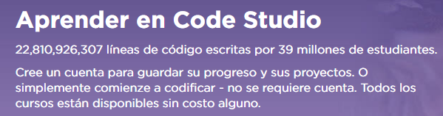

Realitza aquesta pràctica de CODE
https://studio.code.org/s/pre-express-2017/stage/7/puzzle/2

